决胜2017年中考物理名校试题分项汇编：专题10 温度 物态变化（解析版）
一、选择题
1、【辽宁省丹东市第七中学2016-2017学年八年级上学期期中】用一支原来示数为38℃的体温计，未经下甩，便去测量一个正常人的体温，如果当时气温是35℃，那么体温计的示数为（ ）
A、38℃； B、37℃ C、36℃ D、35℃
【答案】A
【解析】
体温计不甩，已升上去的水银不能自已流回玻璃泡，如果被测温度低于示数，则仍会显示原来的温度为38℃，故应选A。
【考点定位】体温计
2．【福建省南安市九都中学等四校2016届九年级上学期第一次联考】下列自然现象中，属于熔化的是（ ）
A．夏天，冰雪消融 B．夏天的早晨，花草上附着露水
C．深秋的早晨，大雾弥漫 D．冬天的早晨，霜打枝头
【答案】A
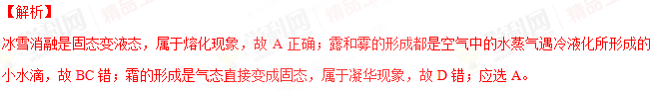考点：物态变化
3．【福建省南安市九都中学等四校2016届九年级上学期第一次联考】夏天，打开冰箱冷冻室门时，会看到有大量“白气”冒出，这个现象是（ ）
A．熔化 B．升华 C．液化 D．蒸发
【答案】C
【解析】
打开冰箱冷冻室门时，产生的“白气”是空气中的水蒸气遇冷所形成的小液滴，属于液化现象，故应选C。
考点：物态变化
4．【福建省南安市九都中学等四校2016届九年级上学期第一次联考】夏天要使房间的气温降低，较为可行的方法是（ ）
A．用电风扇吹 B．打开冰箱的门 C．在地面上放一小冰块 D．在地面上洒水
【答案】D
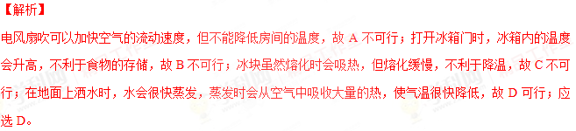考点：物态变化
5．【福建省南安市九都中学等四校2016届九年级上学期第一次联考】0℃的冰放入0℃的水中，（周围气温为0℃），过一段时间，则（ ）
A．有些冰会熔化成水 B．有些水会凝固成冰
C．冰和水的多少都没变 D．无法判定
【答案】C
【解析】
Ziyuanku.com冰的熔点和水的凝固点都是0℃，处于周围气温为0℃的环境中，由于温度相同，所以不吸热，也不放热，所以冰不熔化，水也不凝固，冰和水的多少都没变，故应选C。
考点：物态变化
6.【福建省南安市九都中学等四校2016届九年级上学期第一次联考】在很多加油站都有这样的提示：“请熄火”、“请不要使用打火机”等. 这样是为了防止火花点燃汽油引起火灾，因为常温下汽油容易（ ）
A．液化 B．汽化 C．凝华 D．升华
【答案】B
【解析】
常温下汽油容易由液态变成气态，容易发生火花点燃汽油引起火灾，汽油的这种变化叫做汽化现象，故应选B。
考点：物态变化
7【福建省南安市九都中学等四校2016届九年级上学期第一次联考】用温度计测量烧杯中的温度，图4所示的几种做法中正确的是：（ ）
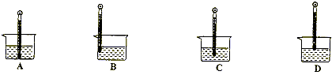
图4
【答案】C
【解析】
温度计在使用时，玻璃泡不能碰到容器壁或容器底，且玻璃泡要全部浸入被测液体中，故正确的应选C。
考点：温度计的用法
8．【福建省南安市九都中学等四校2016届九年级上学期第一次联考】下列常见的物态变化现象，其中需要吸热的是
A．露珠的形成 B．“雾凇”的形成 C．樟脑丸逐渐变小 D．河水结冰
【答案】C
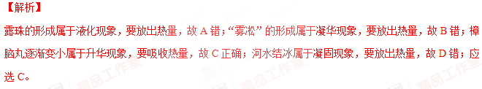考点：物态变化
9.【福建省南安市九都中学等四校2016届九年级上学期第一次联考】炒菜时，碘盐不宜与油同时加热，这是因为碘在高温下很容易（ ）
A.凝华 B.汽化 C.升华 D.熔化
【答案】C
【解析】
由于油的沸点较高，碘在高温下很容易由固态直接变成气态，这种现象属于升华，故应选C。
考点：物态变化
10．【福建省南安市九都中学等四校2016届九年级上学期第一次联考】用体温计测某人的体温，水银柱上升到37.5℃刻度处，如果不甩几下，用这支体温计先后去测实际体温分别是37℃和39℃的人的体温，那么体温计的示数将分别是( )。
A．37℃、39℃ B．37℃、37.5℃
C．37.5℃、39℃ D．37.5℃、37.5℃
【答案】C
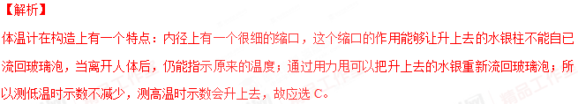考点：体温计
11．【福建省南安市九都中学等四校2016届九年级上学期第一次联考】你经常洗头吗?常洗头不但能保持头部的清洁卫生，还能促进血液循环，使大脑清醒，有利于工作和学习。你注意过吗?用凉水洗头，头发干得慢；用热水洗头，头发干得快。用热水洗头发干得快的原因是( )。
A．热水温度高，容易被头发吸收 B．热水温度高，容易被皮肤吸收
C．热水温度高，蒸发得快 D．热水温度高，容易被空气吸收
【答案】C
【解析】
水的蒸发快慢与温度有关，温度越高，蒸发越快；热水的温度较高，蒸发速度快，所以用热水洗头容易变干，故应选C。
WWW.ziyuanku.com考点：影响蒸发快慢的因素
12【福建省南安市九都中学等四校2016届九年级上学期第一次联考】如图6，对烧杯加热一段时间至水沸腾，然后再将盛有某种液体的试管插入沸水中，结果，一会儿试管中的液体也沸腾了。由此可以判断( )。
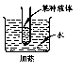
图6
A．试管中的液体也是水
B．试管中液体的沸点低于水的沸点
C．试管中的液体可能是水
D．试管中液体的沸点高于水的沸点
【答案】B
【解析】
试管中的液体能沸腾，说明温度已达到沸点，并且能够继续从烧杯的水中吸热，同时说明试管中的液体的沸点应低于烧杯中水的沸点，不可能是水，故只能选B。
考点：水的沸点；沸点
13．【内蒙古巴彦淖尔市乌拉特前旗第四中学2017届九年级上学期第一次月考】将冰块放进外壁干燥的易拉罐中并加入适量的盐，用筷子搅拌约半分钟，可以看到易拉罐外壁出现了白霜．白霜形成发生的物态变化是（ ）
A．凝固 B． 凝华 C． 液化 D． 升华
【答案】B
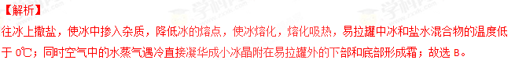【考点定位】物态变化
14．【福建省南安市九都中学等四校2016届九年级上学期第一次联考】铝的熔点是660℃，那么660℃的铝一定是（ ）
A．液态 B．固态 C．固液共存 D．以上情况都有可能
【答案】D
【解析】
铝属于晶体物质，当晶体物质处于熔点温度时，可能是刚开始熔化或正在熔化的过程中或是刚刚熔化完，所以可能是固态、固液共存或液态，故应选D。
考点：物态变化
15. 【吉林省长春外国语学校2016-2017学年八年级上学期期中】用两个体温计刚测完某病人的体温都是38. 5℃，没有甩就直接用这两只体温计去分别给两位体温为37℃和39℃的人测体温，则示数分别为（ ）
A. 37℃ 39℃ B. 38. 5℃ 39℃ C. 37℃ 38. 5℃ D. 38. 5℃ 38. 5℃
【答案】B
【解析】
由体温计的特殊构造可知：体温计在使用前必须用力向下甩一下，如果没有甩，直接测病人的体温，如果被测病人的体温比原来病人的体温高，则准确，如果比被测病人的体温低，则仍然是原来的示数；所以两人的体温示数分别为：37.5℃、38.5℃，故应选B。
【考点定位】体温计
16. 【吉林省长春外国语学校2016-2017学年八年级上学期期中】把盛有碎冰块的大试管插入烧杯里的碎冰块中,如图所示。用酒精灯对烧杯底部慢慢加热，当烧杯中的冰块有大半熔化时，试管中的冰（ ）
A．熔化一部分 B．全部熔化 C．一点也不熔化 D．无法判断
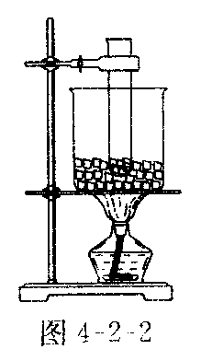
5题图
【答案】C
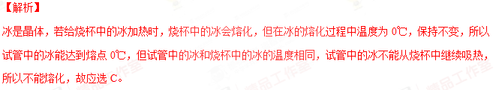【考点定位】物态变化
17. 【吉林省长春外国语学校2016-2017学年八年级上学期期中】下图是表示甲、乙、丙、丁四种物质熔化或凝固规律的图线，说法正确的是( )
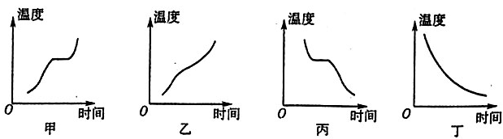
A．甲种物质是晶体，图线表示的是凝固过程 B．乙种物质是非晶体，图线表示的是熔化过程
C．丙种物质是非晶体，图线表示的是凝固过程D．丁种物质是晶体，图线表示的是凝固过程
【答案】B
【解析】
ziyuanku.com甲的温度随时间升高，是熔化的图象，故A错误；乙的温度随时间升高，是熔化的图象，同时，这种物质边吸热、边升温、边熔化，是非晶体，故B正确；丙的温度随时间降低，是凝固的图象，但图象中显示，这种物质有一定的凝固点，是晶体，故C错误；丁的温度随时间降低，是凝固的图象，这种物质边放热、边降温、边凝固，是非晶体，故D错误；故选B。
【考点定位】晶体和非晶体；物态变化
18. 【吉林省长春外国语学校2016-2017学年八年级上学期期中】夏天，当身体出了许多汗以后，坐到电扇下吹，身体感到特别凉快. 这是因为（ ）
A. 电扇的风温度低，风吹到人身上感觉到凉爽
B. 使人体汗水蒸发加快，因为蒸发要吸热，使人体温度降低
C. 使汗水蒸发加快，带走了人体的温度
D. 电扇的风吹到人身上，吹跑了人体的热量，所以感到凉快
【答案】B
【解析】
天热时，人身上有汗，吹电扇会使汗加快蒸发，汗水蒸发吸热带走人身上的热量，使人表面温度下降，所以以人会感觉凉爽，故应选B。
【考点定位】物态变化
19. 【吉林省长春外国语学校2016-2017学年八年级上学期期中】关于厨房里的物理现象，下列说法正确的是（ ）
A. 冻肉解冻的过程是一个放热过程
B. 高压锅气阀冒出的“白气”是汽化现象
C. 严冬窗户上的“冰花”结在玻璃的内侧
D. 从冰箱里拿出的鸡蛋表面的小水珠是从鸡蛋里面渗出来
【答案】C
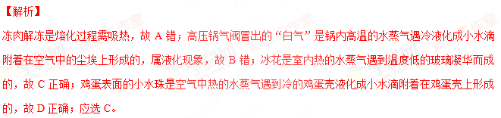【考点定位】物态变化
20.【吉林省长春外国语学校2016—2017学年八年级上学期第一次月考】有四位同学进行“用温度计测水温”的实验操作，分别如图中A、B、C、D所示，其中正确的是（ ）
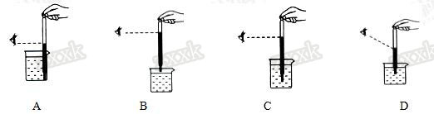
【答案】C
【解析】
温度计的玻璃泡接触了烧杯侧壁，故A错误；温度计的玻璃泡没有浸入被测液体中，故B错误;图中温度计的玻璃泡要全部浸入被测液体中，读数时，视线要和玻璃管内液柱的上表面相平，故C正确；
图中读数时，视线没有和玻璃管中液柱的上表面相平，故D错误，故选C。
考点：温度计的使用及其读数
21.【吉林省长春外国语学校2016—2017学年八年级上学期第一次月考】关于体温计和常用温度计的区别，下列说法中错误的是（ ）
A．体温计的玻璃泡与毛细管连接处的管径特别细，且略有弯曲，而常用的液体温度计没有这一结构
B．使用体温计前需用力甩动，而常用的液体温度计不能甩动
C．使用体温计测量体温时，可离开人体后再读数，常用的液体温度计读数时不能离开被测物体
D．体温计与常用的液体温度计仅是长短不同而已
【答案】D
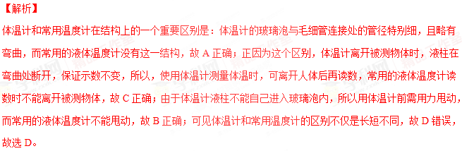考点：温度计与体温计的异同
22.【吉林省长春外国语学校2016—2017学年八年级上学期第一次月考】某支体温计的示数为38⁰C，若粗心的护士没甩就直接去测量37⁰C与39⁰C的就诊者体温，则该体温计的示数先后分别是（ ）
A．37⁰C和39⁰C B．38⁰C和39⁰C C．37⁰C和38⁰C D．37⁰C和37⁰C
【答案】B
【解析】
体温计的缩口使水银不可能自已回到液泡中，因此只能升高，不会下降．用这支体温计测37℃的病人时，其示数仍为38℃，用它测39℃的病人时，则可以升温到39℃，故选B。
考点：体温计的使用及其读数
23.【吉林省长春外国语学校2016—2017学年八年级上学期第一次月考】四月下旬，新疆多地普遍降雪，融雪时气温下降，这是因为雪（ ）
A．熔化放热 B．凝固放热 C．熔化吸热 D．凝固吸热
【答案】C
【解析】
固态的雪熔化为液态的水需要从周围空气吸收热量，所以融雪时气温下降，故选C。
考点：熔化与熔化吸热特点
24. 【吉林省长春外国语学校2016-2017学年八年级上学期期中】下列自然现象属于凝华的是（ ）
A．有时江面弥漫的大雾 B．秋天花叶上的露珠
C．冬天早晨地上的霜 D．湖面上结了一层厚厚的冰
【答案】C
【解析】
江面弥漫的大雾—液化；秋天花叶上的露珠—液化；冬天早晨地上的霜—凝华；湖面上结了一层厚厚的冰—凝固；故应选C。
【考点定位】物态变化
25. 【吉林省长春外国语学校2016-2017学年八年级上学期期中】下列温度中，约在36～37℃之间的是（ ）
A．人的正常体温 B．标准大气压下沸水的温度
C．冰箱冷藏室的温度 D．人感觉舒适的环境的温度
【答案】A
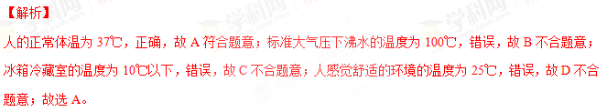【考点定位】温度
二、填空题
1【福建省南安市九都中学等四校2016届九年级上学期第一次联考】穿着被雨淋湿的衣服，容易着凉感冒这是雨水 而引起的，
【答案】蒸发吸热
【解析】
被雨淋湿的衣服上有水，水在蒸发时会从人体吸收热量，从而容易着凉感冒。
考点：物态变化
2、【重庆市第七十一中学校2017届九年级上学期第一次月考】云、雨、雹、雪、雾、露、霜都是水的家族成员，其中露的形成属于 ，霜的形成属于 ．（均填物态变化的名称）
【答案】液化；凝华．
【解析】
物质有三种状态：固态、液态和气态，物体由气态变为液态属于液化现象，物体由气态变为固态属于凝华现象．云、雨、露、雾、霜、雪、雹就是水的状态变化而形成的，它的形成与温度有密切的关系．露是水蒸气遇冷液化形成的，属于液化现象．霜是水蒸气遇冷凝华形成的，属于凝华现象．故答案为：液化；凝华．
考点： 液化及液化现象；生活中的凝华现象．
3、【重庆市第七十一中学校2017届九年级上学期第一次月考】白炽灯泡中的灯丝用钨制成，是因为钨的熔点 （选填“高”或“低”），用久的灯泡灯丝变细，是因为钨受热 （填物态变化）；在南极考察时，测气温不用水银温度计，而用酒精温度计，是因为酒精的凝固点 （选填“高”或“低”）。
【答案】高 升华 低
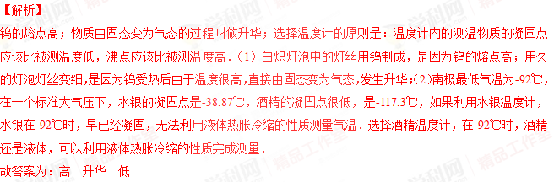考点：生活中的升华现象；熔点和凝固点．
4、【广东省佛山市顺德区2016-2017学年八年级上学期教研联盟】温度计是根据液体的 的原理制成的．摄氏温度规定： 把 的温度规定为0℃。小强用温度计测量烧杯中液体的温度（如图5所示）分别进行了三次操作，如图所示，其中正确的操作图 。
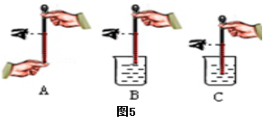
【答案】热胀冷缩； 冰水混合物； C
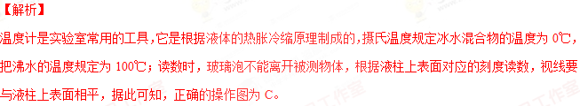
考点：液体温度计的构造与工作原理；温度计的使用及其读数
5．【辽宁省丹东市第七中学2016-2017学年八年级上学期期中】把物态变化名称填在横线上
（1）烧开水，冒“白气”________ （2）吃冰棒解热_________
（3）霜的形成_________ （4）夏天湿衣服干了________
【答案】（1）液化 （2）熔化 （3）凝华 （4）汽化
【解析】
“白气”不是水蒸气，而是水蒸气液化所形成的小水珠；吃冰棒解热是由于冰棒熔化时会从人体吸收热量；霜是空气中的水蒸气遇冷凝华的形成的；湿衣服变干是水变成了水蒸气，属于汽化现象。
【考点定位】物态变化
6．【辽宁省丹东市第七中学2016-2017学年八年级上学期期中】有一种能反映空气中水蒸气含量的装置，叫干湿泡温度计．它是由两个相同的温度计并列制成的．其中，一个温度计被湿布包了起来，两个温度计的读数不一样，湿泡温度计的示数较_______，这是由于湿布中的水在________时要吸热．在一定温度下，两个温度计读数的偏差越小，表示空气越_______．（填潮湿或干燥）
【答案】低 蒸发 潮湿
【解析】
湿布上有水，水蒸发时会从温度计上吸热，所以湿泡温度计的示数较低；空气越潮湿，水蒸发越慢，两个温度计的示数差越小。
【考点定位】物态变化
Ziyuanku.com7【福建省南安市九都中学等四校2016届九年级上学期第一次联考】.火箭是航天器的运载工具，火箭用液态氢做燃料主要原因是氢气的_______高；火箭的外表涂一层特殊物质，利用该物质在发生汽化时需要______，给高速运行的火箭降温。
【答案】热值 、 吸热
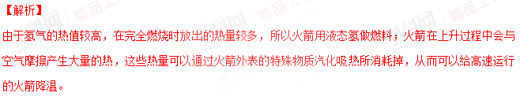考点：热值；物态变化
8. 【吉林省长春外国语学校2016-2017学年八年级上学期期中】寒冷的冬天，长春“净月潭滑雪场”的游客嘴里不断呼出“白气”，这是_____现象；长春胜利公园的冰雕作品的质量会一天天减小，这是_________现象。
【答案】液化 升华
【解析】
游客嘴里不断呼出“白气”，是嘴里出来的水蒸气遇冷液化所形成的小水珠；冰雕作品的质量会一天天减小，是固态直接变成了气态，属于升华现现象。
【考点定位】物态变化
9.【吉林省长春外国语学校2016—2017学年八年级上学期第一次月考】熔化：物质从 态变成 态的过程叫做熔化。
【答案】固态；液态
【解析】
物质从固态变为液态叫做熔化，从液态变为固态叫做凝固。
考点：熔化与熔化吸热特点
10.【吉林省长春外国语学校2016—2017学年八年级上学期第一次月考】两盆水里面都有没熔化的冰块，一盆放在阳光下，一盆放在阴凉处，在盆内冰块均未熔化完前，两盆水的水温相比 。（“在阴凉处的那盆水的温度高” “在阳光下的那盆水的温度高”“两盆水温度一样高”）
【答案】两盆水温度一样高
【解析】
一个标准大气压下，冰水混合物的温度是0℃；气压相同，冰水混合物的温度相同。无论冰水混合物放在阳光下，还是放在阴凉处，气压相同，都是冰水混合物，温度是相同，故两盆水温度一样高。
考点：熔化与熔化吸热特点；温度
11.【吉林省长春外国语学校2016—2017学年八年级上学期第一次月考】如图1所示是人们常用的体温计，这种体温计是根据液体 的性质制成的，图中体温计的读数是 ℃．而世界上的第一支伽利略气体温度计，却是根据气体的这种性质制成的．如图2所示，球形容器内是空气，下方的容器里盛的是水．一天，发现液面由A上升到B位置，则表明气温在 （选填：“升高”或“降低”）．
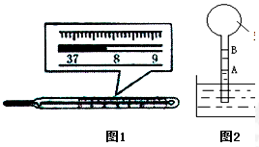
【答案】热胀冷缩；37.8；降低
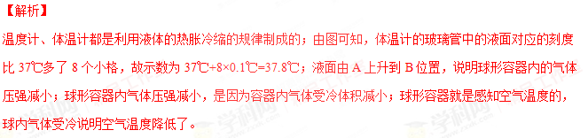考点：液体温度计的构造与工作原理；体温计的使用及其读数；气体压强跟体积的关系
12. 【吉林省长春外国语学校2016-2017学年八年级上学期期中】农谚说“霜前冷，雪后寒，”其中蕴含的道理是，气温低的时候水蒸气会 形成霜，雪熔化形成水的过程中需要 热量（选填“吸收”或者“放出”） 。
【答案】凝华、吸收
【解析】
气温低的时候水蒸气会凝华形成霜，雪熔化形成水的过程中需要吸收热量。
【考点定位】物态变化
13. 【吉林省长春外国语学校2016-2017学年八年级上学期期中】厨房油烟机的油烟盒内，油的形成过程中先后发生的物态变化是 和 。
【答案】汽化、液化
【解析】
炒菜时，油会汽化形成高温的油蒸气，高温的油蒸气遇到温度较低的油烟盒又会液化与液态的油滴。
【考点定位】物态变化
14. 【吉林省长春外国语学校2016-2017学年八年级上学期期中】 北方的冬天菜窖里放几桶水，这样做的目的是：当气温降低时，可以利用水________时，________热，使菜窖内温度不致降得太低，菜不致冻坏.
【答案】凝固、放
【解析】
水的温度降低到0ºC时，会凝固成冰，在这一过程中会向外放出热量，所以菜不会冻坏。
【考点定位】物态变化
15、【广东省佛山市顺德区2016-2017学年八年级上学期教研联盟】温度计是根据液体的 的原理制成的．摄氏温度规定： 把 的温度规定为0℃。小强用温度计测量烧杯中液体的温度（如图5所示）分别进行了三次操作，如图所示，其中正确的操作 。
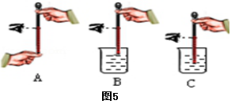
【答案】热胀冷缩 ； 冰水混合物 ； C
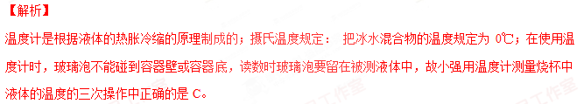考点：温度计的用法Ziyuanku.com
16、【福建省南安市九都中学等四校2016届九年级上学期第一次联考】小明同学感觉到身体不舒服，妈妈用体温计正确测量他的体温，常用体温计是根据液体的 原理制成的。体温计的示数如图所示，体温计的分度值是 ºC，小明同学的体温是 ºC。
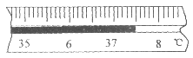
【答案】热胀冷缩 、 0.1 、 37.5
【解析】
体温度计是根据液体的热胀冷缩的性质制成的；图示中体温计的分度值是0.1ºC，小明同学的体温是37.5ºC。
考点：体温计
三、作图与探究
1．【辽宁省丹东市第七中学2016-2017学年八年级上学期期中】（1）深秋，为避免树上的桔子在夜间气温骤降时被冻伤，果农经常在傍晚给桔子树喷水。如图所示，虽然水在夜间结了冰，但桔子却没被冻伤，这是为什么？
（2）冬天手冷时，用嘴向手上“哈气”（即缓慢地吹气），手会感到暖和。若用劲向手上快速“吹气”，手不但不会暖和，反会觉得更冷。都是从嘴里出来的“气”，为什么会有不同的感觉呢？
【答案】（1）水凝固放热 （2）液化散热 汽化吸热
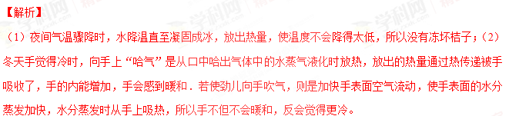【考点定位】物态变化
2．【辽宁省丹东市第七中学2016-2017学年八年级上学期期中】凡同学在做“观察水的沸腾”实验中
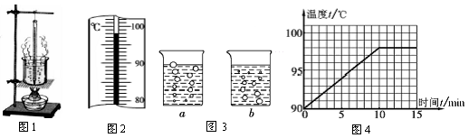
（1）他的操作小如图1所示，其中错误之处是 。这样做温度计的示数会偏 。实验时除了图示的装置器材，还有火柴、钟表和 。
（2）纠正错误后，水沸腾时温度计示数如图2所示，为 ℃；
（3）在图3中图 是水在沸腾时的情况，这一现象说明了沸腾是在液体的 同时发生了汽化现象。
（4）分析图4所示图像，可知水在沸腾过程中温度的特点是 。
（5）本实验中，要缩短加热时间让水尽快沸腾。请写出一种可行的办法： 。
【答案】（1）温度计的玻璃泡碰到了容器底 大 中间有孔的纸板 （2）98 （3）a 表面和内部 （4）温度保持不变 （5）减少水的质量
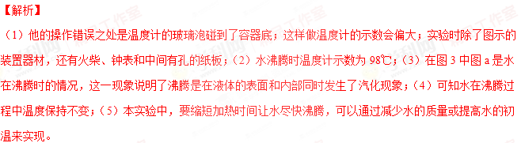【考点定位】水的沸腾
3、【重庆市第七十一中学校2017届九年级上学期第一次月考】用三只液体温度计分别测量三种液体的温度，温度计示数分别如图4所示，则三种液体温度分别是：甲___________；乙__________；丙___________。
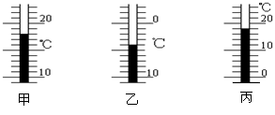
【答案】18℃；-4℃；18℃．
【解析】
读取温度计示数时，首先看清温度计的分度值，然后读数，还要注意是在零上还是零下．（1）由图1知此温度计分度值为2℃，故读数为18℃；（2）图2温度计分度值是1℃，且在零下，故读数为-4℃；
（3）图3温度计分度值是1℃，故读数为18℃．故答案是：18℃；-4℃；18℃．
考点： 温度计的使用及其读数．
4、【重庆市第七十一中学校2017届九年级上学期第一次月考】小明为探究冰熔化时温度变化的特点，在实验室进行了探究实验．根据测量结果他画出了相关图像，如图所示．
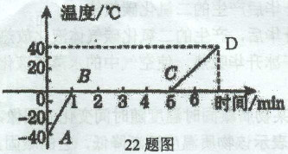
（1)这个实验需要用到的测量仪器是温度计和__ __，该实验中选用的冰块颗粒 （选填“粗”或“细”）一些实验效果更好
（2)在2min时，该物质处于 态（选填“固”、“液”、“固液共存”），3min时物质的内能__ __4min时物质的内能。（选填“大于”、“等于”或“小于”）
（3)在图中，AB段与CD段的倾斜程度不同，这是因为
【答案】（1）停表；细；（2）固液混合；小于；（3）水的比热容大于冰的比热容．
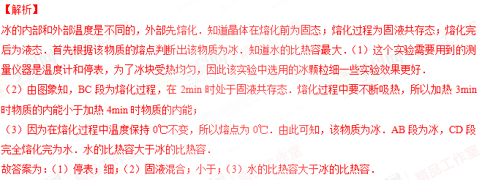考点： 熔化和凝固的探究实验．
5.【吉林省长春外国语学校2016—2017学年八年级上学期第一次月考】在探究“冰的熔化特点”实验中，
（1）该实验装置的安装顺序是 。（选填“自上而下”或“自下而上”）
（2）实验时应该选择颗粒 的冰块进行实验（选填“较大”或“较小”）
（3）改正装置的后，小明根据实验数据作出的冰加热时温度随时间变化的图象如图甲所示，分析图象可知，冰的熔点是 ℃，其熔化过程的特点是 ，这说明冰是 （选填“晶体”或“非晶体”）在第6min该物质处于 （选填“固态”、“液态”或“固液共存状态”），熔化过程用了 分钟。
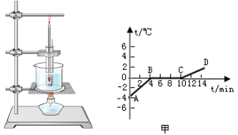
【答案】（1）自下而上；（2）较小（3）0、吸收热量，温度保持不变、晶体、固液共存、6
【解析】
（1）酒精灯需用外焰加热，所以要放好酒精灯，再固定铁圈的高度；而温度计的玻璃泡要全部浸没到液体中，但不能碰到容器壁和容器底，所以放好烧杯后，再调节温度计的高度，因此必须按照自下而上的顺序进行；
- 实验时应该选择颗粒较小的冰块进行实验；
（3）改正装置的后，小明根据实验数据作出的冰加热时温度随时间变化的图象如图甲所示，分析图象可知，冰的熔点是0℃，其熔化过程的特点是吸收热量，温度保持不变，这说明冰是晶体在第6min该物质处于 固液共存状态，熔化过程用了6分钟。
考点：探究“冰的熔化特点”实验
6、【重庆市第七十一中学校2017届九年级上学期第一次月考】某小组在做“探究水的沸腾”实验时，实验装置如图甲所示．
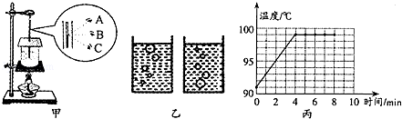
（1）图甲中A，B，C三种读温度计示数的方法正确的是 ；图乙中，表示水在沸腾时的现象是其中的 （选填“左”或“右”）图；
（2）根据实验记录的数据，作出了水的温度随时间变化的图象，如图丙所示，由图象可知，在当时条件下，水的沸点是 ℃，说明此时的大气压 （选填“大于”、“等于”或“小于”）1标准大气压；
（3）为了说明水沸腾过程中是否需要吸热，应 ，观察水是否继续沸腾；
（4）水沸腾时，杯口附近出现大量“白气”，“白气”是水蒸气遇冷 （填物态变化名称）形成的．
【答案】（1）B；左；（2）99；小于；（3）停止加热；（4）液化．
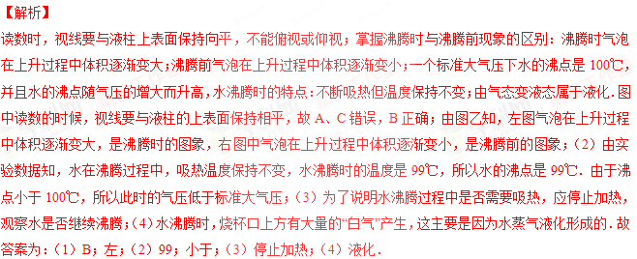考点：探究水的沸腾实验．
7．【福建省南安市九都中学等四校2016届九年级上学期第一次联考】小菲同学利用如图17所示的实验装置探究“水的沸腾特点”：
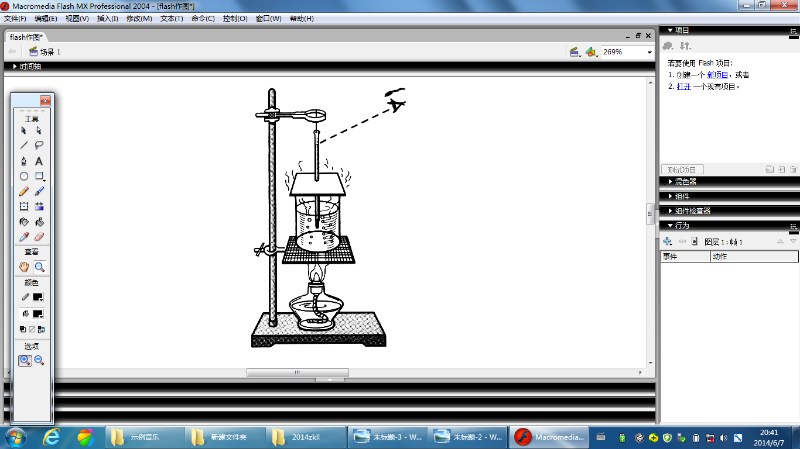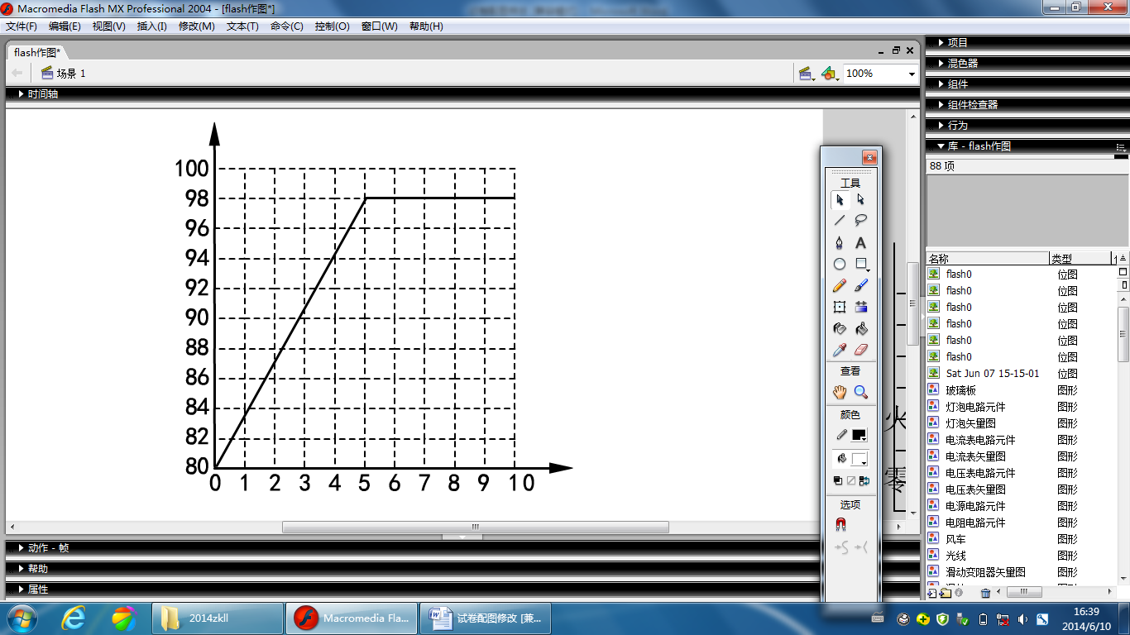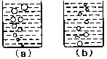
图17
图18
时间t/min
温度t/℃
（1）本实验需要的测量工具是 和
（2）图17中小菲的实验操作存在的一处错误是 ；
（3）纠正错误后，小菲进行了正确实验，并根据记录的数据，描绘了水温随时间的变化图像，如图18所示。从图像可知，水的沸点是 ℃；
（4）若要缩短实验加热的时间，下列做法正确的是 （填选字母）。
A．适当减少烧杯中的水量 B．烧杯中的水一开始沸腾便停止加热
（5）小菲的实验记录表格如下：
时间（min） | 0 | 1 | 2 | 3 | 4 | 5 | 6 | Ziyuanku.com7 | 8 | 9
温度（℃） | 90 | 92 | 94 | 96 | 97 | 98 | 98 | 96 | 98 | 98
①由表格可知液体在沸腾过程中要 热，但温度 ；
②从记录的数据看出，在第 min记录的数据是明显错误的；
③由表可知，加热了 min水开始沸腾；
④小丽观察到沸腾前和沸腾时水中气泡上升过程中的两种情况，
如图（a）、（b）所示，则图 是水沸腾时的情况；
⑤当地气压 （填是或不是）一标准大气压。
【答案】（1）钟表 和 温度计 （2）视线没与温度计液泡上表面相平；（3）98 （4） A （5）① 吸热 、不变 ；② 7 ；③5 min ④ a ⑤ 不是
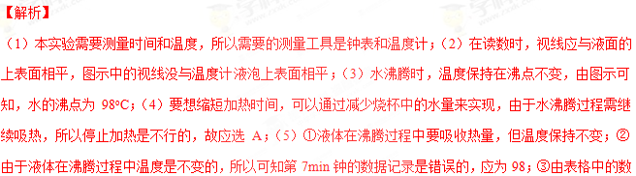
据可知，该液体是从第5min开始沸腾的；④水沸腾时，气泡是越向上越大的，所以a图是水沸腾时的情况；⑤由于水的沸点低于100ºC，所以当地气压不是1标准大气压。
考点：水的沸腾
8．【甘肃省平凉市第十中学2017届九年级上学期期中】（3分）小阳同学做“观察水的沸腾”实验时，正确操作并记录的数据如下表：
时间/min | … | 6 | 7[ | 8 | 9 | 10 | 11 | 12 | 13 | 14 | 15 | …
资*源%库 ziyuanku.com温度/℃ | … | 95 | 96 | 97 | 98 | 98 | 98 | 98 | 98[ | 98 | 98 | …
根据表中数据可知水的沸点是______ ℃。15分钟后改用大火加热，水的温度______（选填“升高”“降低”或“不变”）。此时的大气压比一个标准大气压______（选填“高”或“低”）
【答案】：98；不变；低．
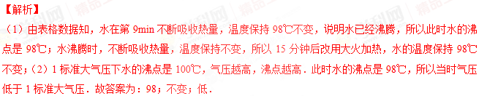考点：探究水的沸腾实验．
9. 【吉林省长春外国语学校2016-2017学年八年级上学期期中】如图所示的是萘的熔化图象。看图回答以下问题：
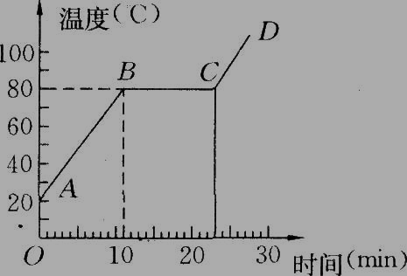
23题图
(1)萘在AB过程中是 态，该过程要不断 热，温度 ．
（2)BC段表示萘处在 过程，温度 ，但需不断 热，这个过程用了 min，萘的熔点是 ．
(3)萘在第8 min时是 态，在第15 min时是 态，在第25 min时是 态．
【答案】（1）、固、吸、升高；（2）、熔化 保持不变 吸 12 80℃；（3）、固 固液共存 液
【解析】
由图示可知：（1）萘在AB过程中是固态，该过程要不断吸热，温度升高；（2）BC段表示萘处在熔化过程，温度保持不变，但需不断吸热，这个过程用了12min，萘的熔点是80℃；（3）萘在第8 min时是固态，在第15 min时是固液共存态，在第25 min时是液态。
【考点定位】晶体的熔化
25题图
10. 【吉林省长春外国语学校2016-2017学年八年级上学期期中】 在探究“水的沸腾”的实验中，当水温升到90℃时，每隔1min记录一次温度计的示数，直到水沸腾5min后停止读数，部分数据记录如下表：
水的温度/℃ | 90 | 92 | 94 | 98 | 98 | 98 | 98 | 98 | 98
（1）观察到水沸腾前和沸腾时水中气泡的上升情况不同，如图中a、b所示。则图中______是水在沸腾前的情况。
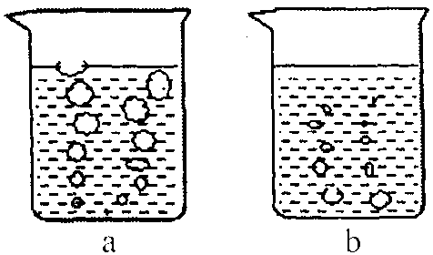
（2）根据表中实验数据，可知水的沸点是________℃；可判断出当时的大气压________1标准大气压（选填“大于”、“小于”或者“等于”）。
（3）如图其中能正确反映研究水沸腾过程中温度随时间变化关系的是（ ）
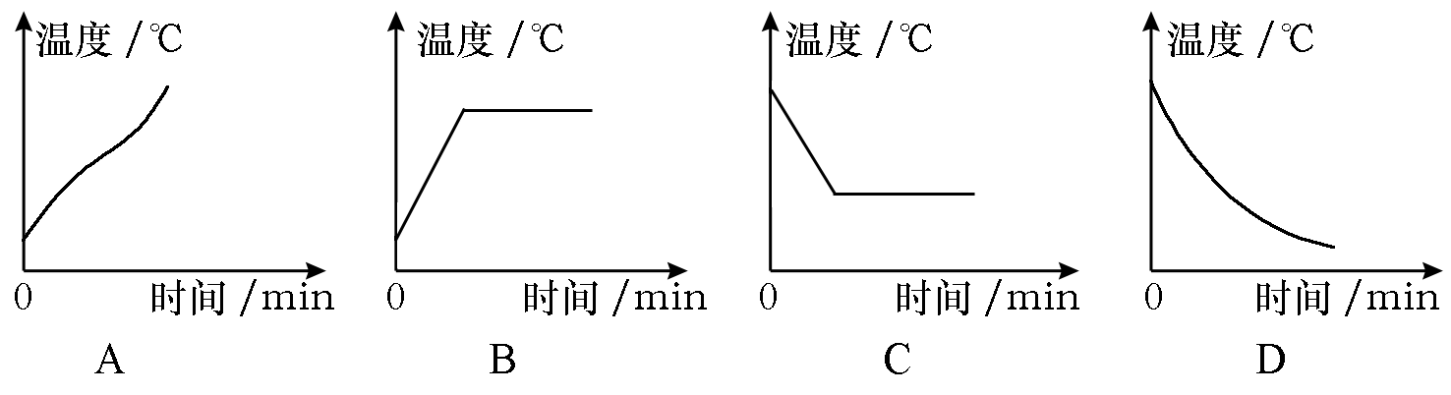
（4）若想缩短加热时间，可以采取的措施是______________________（只答出一种方法即可）。
【答案】（1）b； （2）98；小于 （3） B； （4）减少水的质量 或者提高水的初温 或者给烧杯加盖
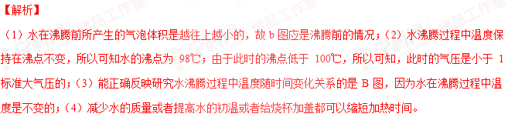【考点定位】水的沸腾
11. 【吉林省长春外国语学校2016-2017学年八年级上学期期中】 在做“观察水沸腾”的实验（当地气压为1标准大气压）时，甲、乙、丙三组同学分别从A、B两套器材中任选一套来完成实验：
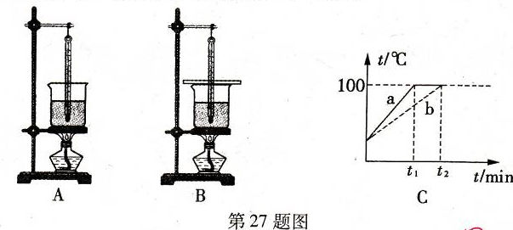
（1）甲组同学发现所测水的沸点高于100℃，他们选择的是______（填“A”或“B”）套装置。
（2）乙、丙两组同学虽然选用的实验装置相同，但水开始沸腾的时刻不同，他们绘制的沸腾图像如图C所示：a、b两种图像不同的原因是水的质量 ______（选填“相同”或者“不同”）。
（3）通过分析图像C，归纳出水沸腾的特点是：①___
②__ _
【答案】（1）B；（2）不同；（3）吸热 温度保持不变
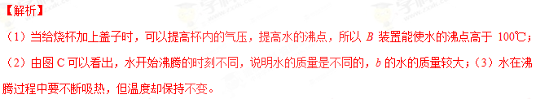【考点定位】水的沸腾
12．【福建省南安市九都中学等四校2016届九年级上学期第一次联考】保留水分是蔬菜和水果保鲜的一个方面，研究影响蔬菜和水果水分散失快慢的因素，有A、B、C三组同学各自做了研究实验，图30是他们所做实验的部分情景示意图(实验材料是均匀剖开的胡萝卜)。
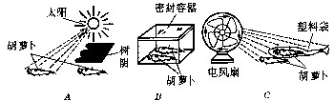
第30题
观察图3-13，回答下列问题:
这三组实验中，研究方法正确的是 和 组。在实验过程中，要验证水分散失与液体温度有关应选 组
【答案】A 和 C 、 A
【解析】
影响蒸发快慢的因素有温度、表面积大小和空气流动的速度；A同学研究的是蒸发快慢与温度的关系；B同学把胡萝卜密封，水分不能蒸发了，方法不正确；C同学是研究蒸发快慢与空气流速的关系的；故正确的应是A和C，要验证水分散失与液体温度有关应选A组。
考点：影响蒸发快慢的因素
13．【福建省南安市九都中学等四校2016届九年级上学期第一次联考】图31是一个水循环的模拟装置示意图。加热烧瓶内的水（烧瓶里的水当作地球表面的水源），使有充足的蒸汽不断从弯管出来，进入放着冰块的金属盘（金属盘当作市容的冷空气和放在桌面的托盘（当作地面）之间。水蒸汽在金属盘底凝结成水并降落到托盘内。（1）请写出上文所反映的两种物态变化： ， 。其中一种属于吸热的是： 。（2）我国是水资源严重缺乏的国家，节约用水应从我做起。请你写出日常生活中的一项节水措施： 。
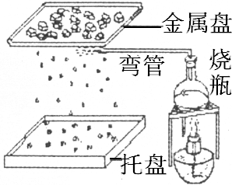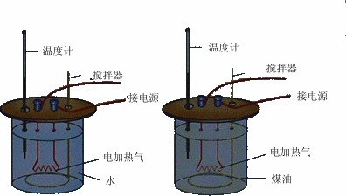
第31题
【答案】（1） 汽化 ， 液化 汽化 （2）有理即给分
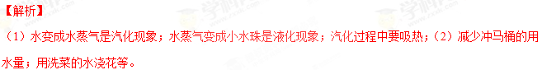考点：物态变化

